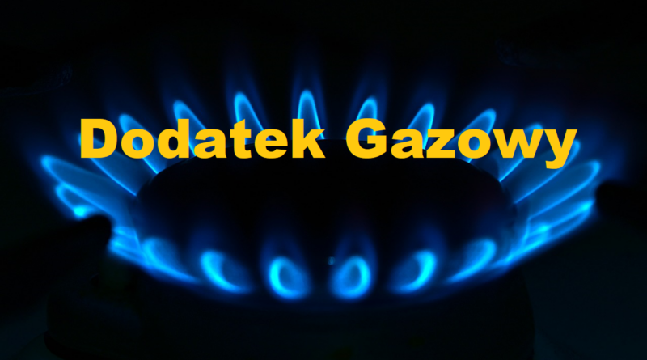
Gminny Ośrodek Pomocy Społecznej w Kamienicy Polskiej realizuje refundację podatku VAT dla odbiorców paliw gazowych
W 2023 r. refundacją podatku VAT są objęte paliwa gazowe dostarczone w okresie od dnia 1 stycznia do dnia 31.12.2023 r.
W 2024 r. refundacją podatku VAT są objęte paliwa gazowe dostarczone w okresie od dnia 1 stycznia do dnia 30 czerwca 2024 r.
Refundacja poniesionych kosztów podatku VAT przysługuje gospodarstwom domowym, które wykorzystują jako główne źródło ogrzewania urządzenie grzewcze zasilane paliwami gazowymi, wpisane lub zgłoszone do centralnej ewidencji emisyjności budynków do dnia wejścia w życie ustawy (tj. do 21.12.2022r.), albo po tym dniu -w przypadku głównego źródła ogrzewania wpisanego lub zgłoszonego po raz pierwszy do centralnej ewidencji emisyjności budynków o których mowa w art. 27g ust. 1 ustawy z dnia 21 listopada 2008 r. ze zm. o wspieraniu termomodernizacji i remontów oraz o centralnej ewidencji emisyjności budynków i spełniają kryterium dochodowe.
Refundacja podatku VAT przysługuje tym gospodarstwom domowym, których przeciętne miesięczne dochody nie przekraczają 2100 zł w gospodarstwie jednoosobowym albo 1500 zł na osobę w gospodarstwie wieloosobowym.
Refundacja podatku VAT będzie wypłacana przez samorządy. Wniosek należy składać w urzędzie gminy właściwym dla miejsca zamieszkania lub innej gminnej jednostki wyznaczonej do realizacji tego zadania.

Wnioski o refundację podatku VAT należy składać oddzielnie za 2023 r. oraz za 2024 r.

